Pohlednice
Dílčí úkol na téma pohlednice.
Zadání:
Vytvořte pohlednici. Vytvořte vzájemnou síť a pohlednice si pošlete k doplnění. Výsledky dokumentujte. Můžete využít a dotvořit přiložené šablony, nebo vytvořit zcela vlastní díla.
Popis: Vytiskla jsem si vzory pohlednic. Jednu pohlednici jsem vytvořila a předala ji mému mladšímu bratrovi, který mi pak zase předal svoji pohlednici.
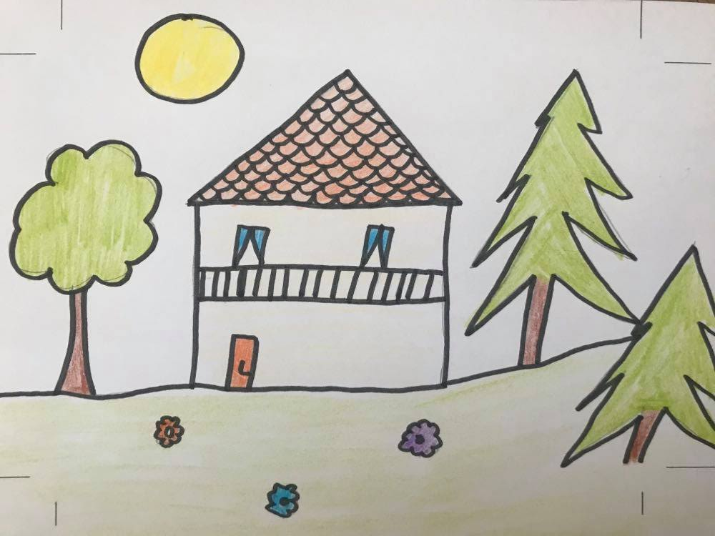
Reflexe: Tento úkol mě moc bavil, dlouho jsem dopis neposílala.
Reflexe bráchy: Bráchu to také velmi bavilo. Trochu jsme zavzpomínali na letní prázdniny.

